***Rapport de la Séance 5***

* **Création d’un nouveau jeu Arduino en ligne de commande + Résolution de bug / Optimisation**  
  - Pendu :

Le jeu du pendu qui consiste à deviner un mot en proposant des lettres avec un nombre d’erreur maximum. Il ne fonctionne uniquement en mode solo pour le moment l’ordinateur va chercher un mot au hasard dans un fichier qui en contient environ 25 000 (stocké dans l’application mobile).

*Rendu du Pendu sur le terminal :  
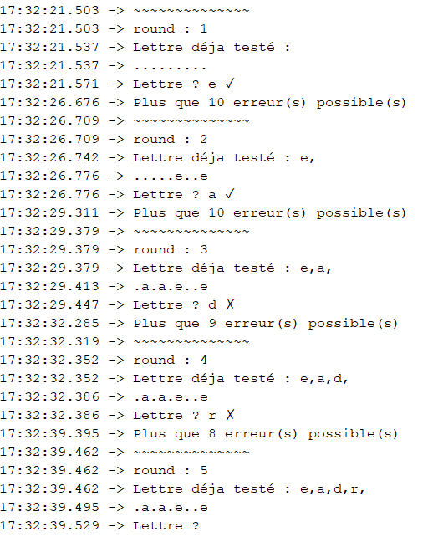*

-Résolution de bugs / Optimisation du code :  
 - Problème d’affichage du score final au Yams (CLI)  
 - Problème joueur vainqueur dans certaine configuration Blackjack   
 - Optimisation des jeux de Yams et Blackjack (gain de place)

* **Tableau des scores**

Je souhaite ajouter un tableau des scores pour pouvoir comparer et voir le score des autres joueurs. C’est très loin d’être fini et je n’ai pas encore d’image à montrer de ce coté mais ça avance.

* **Modifications « BT-Games Controllers »**

La page des règles a été mis à jour avec les règles de tous les jeux (sauf le pendu) et le menu principale change pour commencer l’implémentation du tableau des scores.  
  
*Rendu de la page « règle » sur l’application :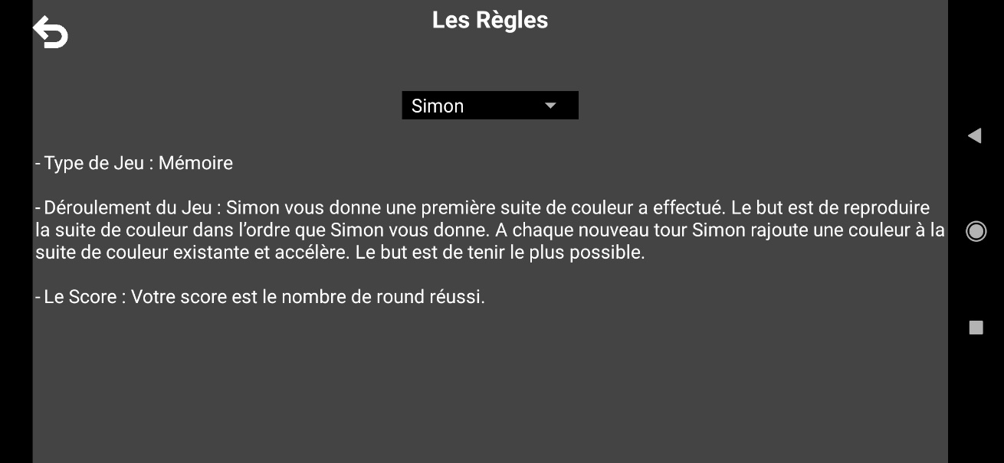 Rendu du menu principal avec le bouton « leaderboard » :*